Mláďátka na jaře

Cíle:
- Vytváření základů aktivních postojů ke světu, životu, vážit si života ve všech jeho formách, osvojovat si jednoduché dovednosti potřebné k ochraně přírody.
- Seznámit děti s některými druhy hospodářských a domácích zvířat – probouzet lásku ke zvířeti.
- Posilování řečových schopností a komunikace.
- Další rozvíjení pozitivních citů.

Očekávané výstupy:
- Dítě má povědomí o některých druzích hospodářských a domácích zvířat.
- Dítě chápe význam lidské práce a váží si práce jiných lidí.
- Dítě umí reprodukovat krátké písně a básně.

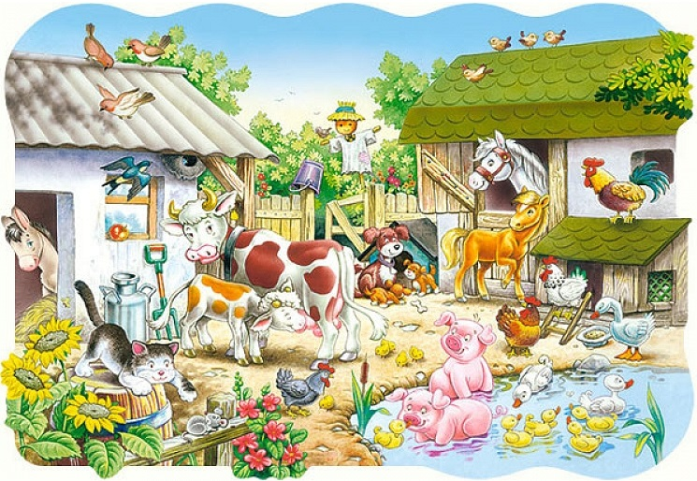
Ahoj děti,

máme tu jaro a s ním se rodí spousta nových mláďat. Tak se na některá společně podíváme, tento týden si povíme něco o hospodářských zvířatech – to jsou taková zvířata, která mají pro lidi nějaký užitek. Chováme je
pro maso, mléko, kůži… Tyto suroviny dále zpracováváme, ale to už si budeš moct prohlédnout na obrázcích. U každého zvířátka bude krátký popis, obrázek tatínka = samce, maminky = samice a miminka = mláděte a také obrázky toho, čím jsou nám užitečná. Také se naučíme novou písničku, básničku, něco si vyrobíme a přečteme si pohádky. 😊

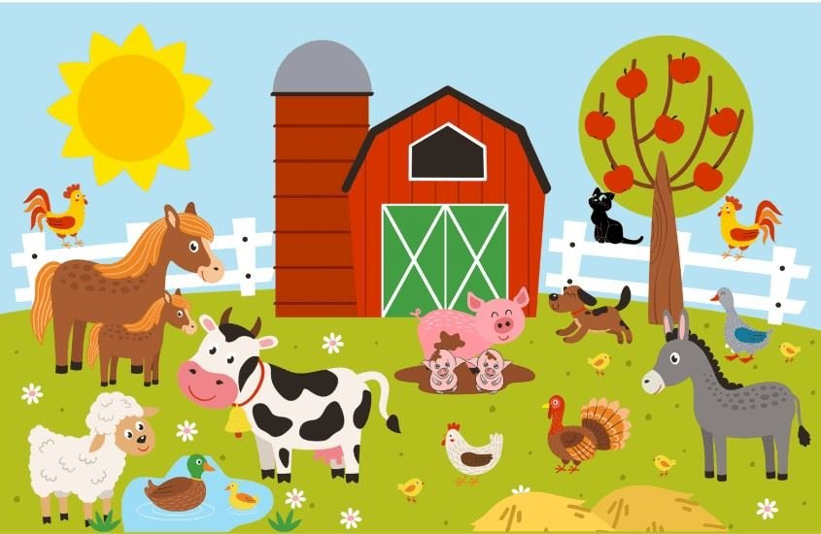

Hospodářská zvířata
- To jsou taková zvířata, která mají pro lidi nějaký užitek. Chováme je
pro maso, mléko, kůži… tyto suroviny dále zpracováváme.

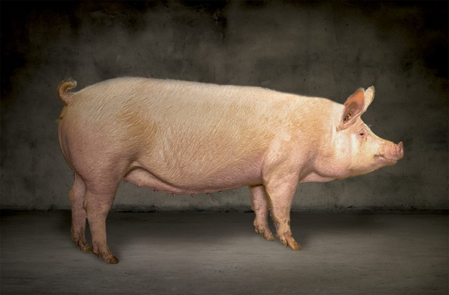
Prase domácí
Kanec Prasnice
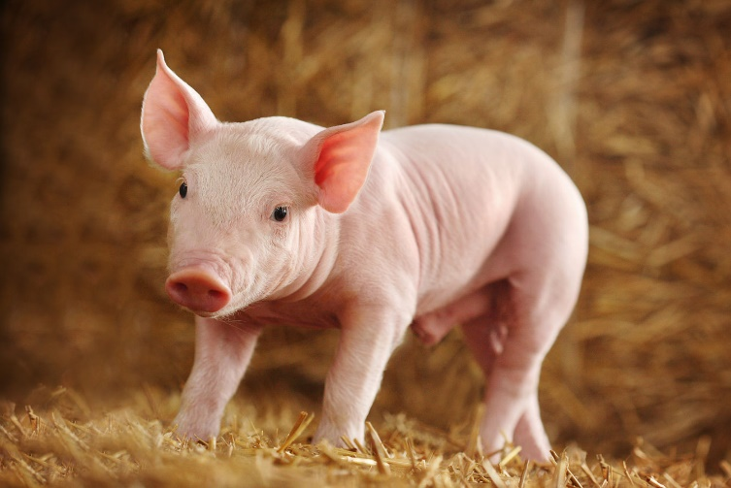
Sele

Prase je nejznámější druh hospodářského zvířete. Tělo má porostlé hustými štětinami. Rypák slouží k rozrývání země při hledání potravy. Chováme ho pro maso (vepřové) a sádlo. Je to všežravec – živí se bramborami, červy, hmyzem a obilným šrotem. Samec se nazývá kanec, samice prasnice a mládě sele.

